辛勤守灶台 温情暖夕阳一北下庄乡石旧都村老年食堂
为切实解决村内留守、独居老年人做饭难、吃饭难问题，北下庄乡石旧都村依托日间照料中心开办老年食堂，用心办好老年助餐民生实事。食堂工作人员扎根食堂后厨，恪尽职守、勤恳务实，日复一日为村里老人烹制热乎可口的饭菜，用平凡坚守守护全村老年人的舌尖幸福。
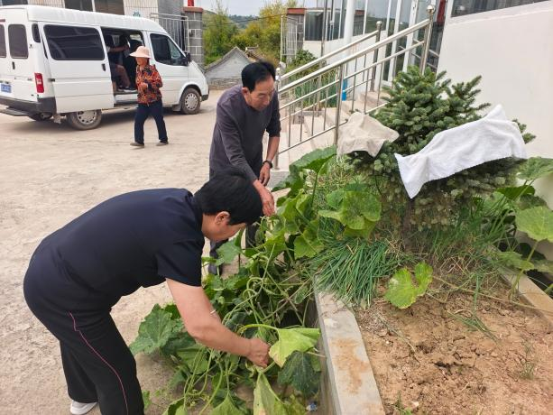 | 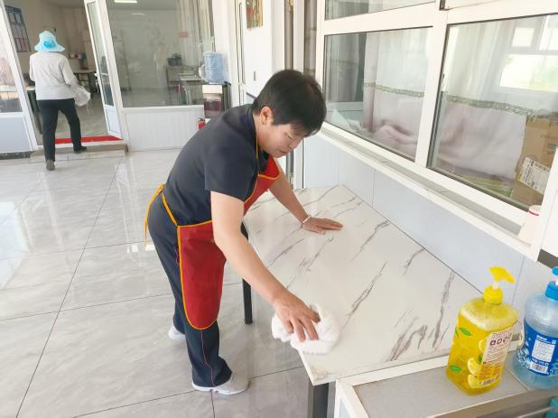
工作人员始终把老年人饮食需求放在首位。每日清晨，便早早来到食堂，开始采购、择洗、切配、蒸煮等一系列准备工作。针对老年人牙口不好、肠胃偏弱的特点，在菜品制作上坚持少盐少油、软烂适口，合理搭配荤素，馒头、饸饹、包子、米饭轮换调剂食谱，力求饭菜营养均衡、口味多样。工作中，他们细心倾听就餐老人的意见建议，及时调整菜品样式，努力满足老人的饮食喜好。工作人员分工协作、配合默契。严格落实食堂食品安全管理要求，坚持食材新鲜、餐具消毒、做好食品留样，把厨房打扫得干净整洁，守住老年人用餐安全。无论严寒酷暑，二人始终坚守岗位，按时开餐，保障每天数十位老人能够吃上热腾腾的午饭。就餐期间，他们待人热情和善，主动关心老人身体状况，耐心招呼老人就餐，不仅做好做饭服务，更给予老人们暖心陪伴，让老年食堂充满烟火温情。
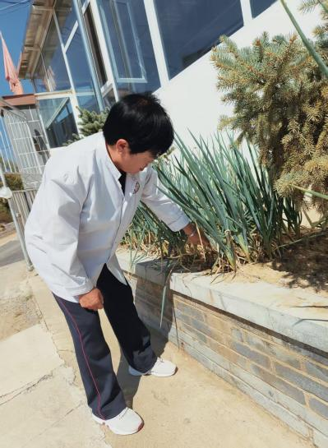 | 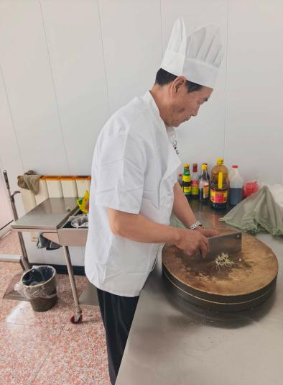 | 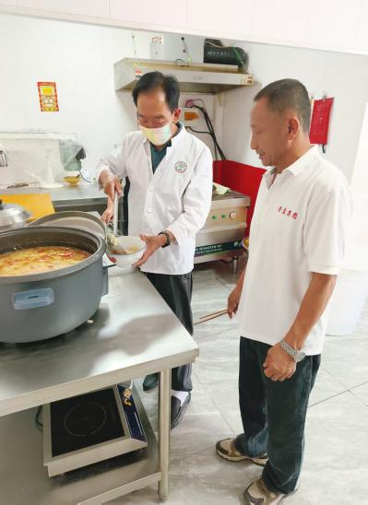
没有惊天动地的壮举，只有日复一日的坚守付出。工作人员秉持兢兢业业的工作态度，怀揣朴实真挚的为民情怀，扎根村内老年食堂岗位。他们用心做好每一餐饭菜，以一粥一饭传递暖心关怀，切实增强本村老年人的获得感与幸福感，有力推动石旧都村养老助餐服务提质增效。
